Муниципальное бюджетное дошкольное образовательное учреждение
города Костромы «Центр развития ребенка – Детский сад № 77»

«УТВЕРЖДАЮ»
Заведующий МБДОУ «ЦРР – Д/с № 77»
______________________
/Ю.В. Соловьева/
«____» ___________ 2013 г.

ПАСПОРТ
ПРАЧЕЧНОЙ

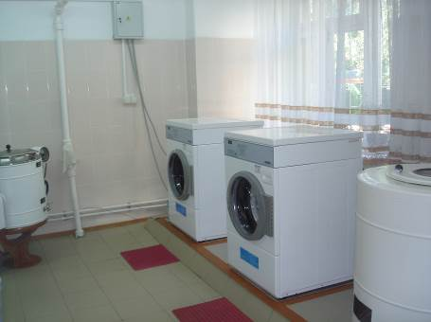

Ответственные за прачечную:
Машинист по стирке и ремонту спецодежды –
Кувшинова Ольга Викторовна
Машинист по стирке и ремонту спецодежды –
Степина Елена Константиновна

Кострома
Прачечная организована 1 октября 1987 года.
Прачечная изолирована от других помещений, расположена на первом этаже здания.
Водоснабжение холодное - централизованное
Водоснабжение горячее - централизованное
Канализация - центральные сети
Отопление - центральное ТГК - 2
Вентиляция - приточно - вытяжная
Освещение - городские электросети
Адрес и местонахождение прачечной – г. Кострома м-н Давыдовский – 2, д. 43
Количество воспитанников -313детей
1. Первые младшие группы (от 1,5 до 3 лет)
2. Вторые младшие группы (от 3 до 4 лет)
3. Средние группы (от 4 до 5лет)
4. Старшие группы (от 5 до 6 лет)
5. Подготовительные к школе группы (от 6 до 7 лет)
Основанием для разработки данного паспорта являются следующие нормативно-законодательные документы.
- Закон Российской Федерации от 29.12.2012 года № 273-ФЗ «Об образовании в РФ».
- Федеральный закон от 30.03.99 № 52 – ФЗ «О санитарно-эпидемиологическом благополучии населения».
- Типовое положение о дошкольном образовательном учреждении, утвержденное постановлением Правительства Российской Федерации от 12.09.2008г. № 666.
- Санитарно-эпидемиологические правила и нормативы «Санитарно-эпидемиологические требования к устройству, содержанию и организации режима работы дошкольных образовательных организаций». СанПиН 2.4.1.3049-13, утвержденные Главным государственным санитарным врачом Российской Федерации. Постановление от 15 мая 2013 г. № 26.
- Положение о государственном санитарно-эпидемиологическом нормировании, утвержденное постановлением Правительства РФ от 24.07.00 № 554.
2.ФУНКЦИИ ПРАЧЕЧНОЙ
Обеспечение своевременной, качественной стирки и хранение белья.

3. ПЕРСОНАЛ ПРАЧЕЧНОЙ
Штат: 2 машиниста по стирке и ремонту спецодежды
4. Состав и площади помещений
Постирочная – 18,4 кв. м;
Гладильная – 15,4 кв. м;
Кладовая – 9,3 кв. м.
Тамбур – 1,5 кв.м.
5. ТЕХНОЛОГИЧЕСКИЙ ПРОЦЕСС
Технологический процесс – стирка, дезинфекция, глажка, сушка, хранение белья.
6. Техническая характеристика ПРАЧЕЧНОЙ
1.Площадь помещения (общая) – 44,6 кв.м.
2.Освещение:
1. тип: лампы накаливания
- точек: 1
- ламп: 1
2. тип: лампы дневного света
- точек: 8
- ламп: 16
3.Освещенность по рабочим местам: 1200 Вт
4.Температурный режим: 18-20°С
5.Средства пожаротушения и личные средства защиты: огнетушитель, коврик диэлектрический, перчатки резиновые
6.Пол: плитка.
7.Стены: плитка
8. Окно: 2 шт. с решетками
- Оснащение прачечной
7.1.Инвентарная ведомость оборудования кабинета
№ п/п | Наименование | Количество | Марка | Инвентарный номер
11. | Ванна | 1
1. | Котел электрический | 1 |  | 01380026
2. | Машина стиральная | 2
3. | Машина стиральная полуавтомат | 1
4. | Парогенератор с утюгом | 1 |  | 1010400002
6. | Стиральный отжимной автомат | 2 |  | 204140056  1041400008
10. | Стол гладильный | 2
7. | Сушильный автомат | 1 |  | 1010400001
5. | Утюг | 4 | BOSH
8. | Центрифуга | 1 |  | 01380013
9. | Шкаф | 1 | ШО-8

7. ПРИЛОЖЕНИЕ

- Инструкции по охране труда на рабочем месте
- Инструкция по технике безопасности
- Правила дезинфекции белья.
- График выдачи белья.

